MASARYKOVA UNIVERZITA V BRNĚ

PEDAGOGICKÁ FAKULTA

*Katedra tělesné výchovy a výchovy ke zdraví*

**První pomoc při krvácení**

Příprava vyučovací hodiny

Veronika Gilbertová, 391942

**Téma:** První pomoc při krvácení

**Kapitola v RVP:** Zdravý způsob života a péče o zdraví

**Ročník:** 9.ročník

**Vyučovací hodina:** 1 (45 minut)

**Použité pomůcky**: powerpointová prezentace, videoprojektor, připojení k internetu, notebook, gumové zaškrcovadlo sterilní obvazy, sterilní krytí, náplasti, dezinfekce, tlakový obvaz, lékařské rukavice.

**Výchovně vzdělávací cíle:**

* Žák popíše rozdíly jednotlivých typů krvácení
* Žák si interpretuje teoretické poznatky o první pomoci při krvácení
* Žák aplikuje teoretické znalosti o první pomoci při krvácení a následně převede do praxe

**Mezipředmětové vztahy:** Přírodopis – lidské tělo; Chemie – první pomoc při manipulaci s pomůckami v chemické laboratoři; tělesná výchova – první pomoc při sportu.

**Opěrné pojmy:** první pomoc, krvácení, tepna

**Nové pojmy:** zaškrcovadlo, stabilizovaná poloha

**Klíčové kompetence:**

* **Kompetence k učení**
  + Žák třídí informace.
  + Žák operuje s obecnými pojmy.
  + Žák samostatně pozoruje a vstřebává novou látku.
  + Žák ze získaných poznatků vyvozuje závěry pro využití v budoucnosti.
  + Žák poznává smysl a cíl učení.
* **Kompetence komunikativní** 
  + Žák formuluje a vyjadřuje své myšlenky a názory, vyjadřuje se výstižně, souvisle a kultivovaně v ústním projevu.
  + Žák naslouchá promluvám druhých lidí, účinně se zapojuje do diskuse, obhajuje svůj názor.
  + Žák využívá získané komunikativní dovednosti k vytváření vztahů potřebných k plnohodnotnému soužití a kvalitní spolupráci s ostatními lidmi.
* **Kompetence k řešení problémů**
  + Žák samostatně řeší problémy; volí vhodné způsoby řešení.
  + Žák výsledky svých činů zhodnotí.
* **Kompetence sociální a personální**
  + Žák účinně spolupracuje ve skupině.
  + Žák se podílí na utváření příjemné atmosféry v týmu, na základě ohleduplnosti a úcty při jednání s druhými lidmi přispívá k upevňování dobrých mezilidských vztahů, v případě potřeby poskytne pomoc nebo o ni požádá.
  + Žák přispívá k diskusi celé třídy, chápe potřebu efektivně spolupracovat s druhými při řešení daného úkolu, oceňuje zkušenosti druhých lidí, respektuje různá hlediska a čerpá poučení z toho, co si druzí lidé myslí, říkají a dělají.
* **Kompetence občanské**
  + Žák respektuje názory druhých lidí,
* **Kompetence pracovní**
  + Žák používá bezpečně materiály, nástroje a vybavení
  + Žák dodržuje vymezená pravidla

**Teoretická příprava**

**První pomoc - krvácení**

Dospělý člověk má v těle objem zhruba 4,5 – 5,5 litrů krve. Když ale dojde k nějakému vážnému krvácení, může mu hrozit (v krajních případech) i smrt. Ta nastává u dospělého člověka při ztrátě více jak 0,9 litrů krve. U dětí je pak tato hranice 0,4 litrů krve.

**První pomoc při vnitřním krvácení**

* + nohy podložit 30 – 40 cm
  + při krvácení do břicha nohy pokrčit
  + nepodáváme žádné tekutiny, přikryjeme, nepodáváme žádné léky, voláme ZZS

**První pomoc při krvácení z přirozených tělních otvorů**

* + **Z nosu**- je-li příměs nažloutlé tekutiny, jde nejspíše o zlomeninu spodiny lebeční  
    - posadit postiženého do mírného předklonu  
    - stisknout nosní křídla palcem a ukazovákem na dobu 3-5 min  
    - přikládat postiženému na čelo, zátylek a kořen nosu chladné obklady

- postižený dýchá ústy, NESMRKAT!!

* + **Ze zvukovodu**- časté při zlomenině spodiny lebeční  
    - postiženého otočit na bok na stranu poraněného ucha  
    - sterilní krytí
  + **Z dutiny ústní**- jazyk / zuby  
    - doporučuje se skousnout tampon
  + **První pomoc při vlásečnicovém krvácení**
  + Drobné rány na povrchu
  + Přestane téct
  + Odřeniny, říznutí (např. oděrky po pádu z kola, říznutí se o papír, drobné záděry kolem nehtů…)
  + Odstraníme nečistoty (omyjeme pod tekoucí vodou, případně dezinfikujeme kolem poraněného místa)
  + Náplast
  + **První pomoc při masivním krvácení**
  + Krev vytéká z rány (vytéká plynule)
  + Tmavě červená
  + Končetina nad srdce
  + Použijeme tlakový obvaz
  + Může způsobit šok během velmi krátké doby
  + Velká ztráta krve
  + **První pomoc při tepenném krvácení**
  + Velké ztráty krve (krev vystřikuje pulzací z rány)
  + Světle červená barva
  + Krev teče rychle, pulzuje, vystřikuje
  + Může způsobit šok během velmi krátké doby
  + Velká ztráta krve
  + Je třeba rychlý postup PP – stisknout prsty ránu + tlakový obvaz (+ voláme ZZS)

**Kdy použít zaškrcovadlo**

* + Při nejakutnějším stavu – zaškrcení způsobuje nedostatek živin v končetině
  + Masivní krvácení z pažní či stehenní tepny nebo např. také z bérce nebo předloktí, ale vždy zaškrcujeme na paži a stehně
  + Úrazová amputace
  + Prosakuje-li 3. vrstva tlakového obvazu
  + Otevřená zlomenina s masivním krvácením
  + Zaklíněné cizí těleso v ráně s masivním krvácením
  + Crush syndrom (syndrom ze zasypání)
  + Dočasně (více zraněných než zachránců)

**Technika škrcení**

* + Zvýšená pozice končetiny
  + Důležitá šířka zaškrcovadla – širší pro zaškrcení stehna, užší pro zaškrcení paže
  + Zaškrtit nad ránou
  + Směr k srdci
  + Co nejblíž ráně, nezaškrcovat klouby
  + Hlídat čas, kdy se začne zaškrcovat, čas sdělit zdravotníkům
  + Znehybnit, chladit
  + Končetina by měla při zaškrcování být chladná a bez tepu

**Průběh vyučovací hodiny**

|  |  |  |  |
| --- | --- | --- | --- |
| **Fáze hodiny** | **Popis činnosti** | **Metoda** | **Čas** |
| **Motivace** | * Co by žáci udělali v případě, kdy by se zranil spolužák a došlo by ke krvácení | Samostatná práce; hromadná práce - kontrola odpovědí | 5 min |
| **Expozice** | 1. **Hlavní informace o tématu první pomoci při krvácení**  * Krvácení * Druhy krvácení * První pomoc při krvácení  1. **Video**   Shlédnutí videa   1. **Diskuze**   Rozebírání shlédnutého videa | Frontální výuka – výklad;  Hromadná výuka – diskuze  Sledování videa  Hromadná výuka; diskuze | 15 min  4 min  3 min |
| **Fixace** | **Teoretický nácvik při první pomoci při krvácení**   * Teoretické vysvětlení první pomoci při krvácení * Nácvik první pomoci při první pomoci při krvácení (bezpečnost, pomůcky…) | Vyvolávání, diskuze, kontrola odpovědí | 13 min |
| **Aplikace** | Shrnutí hodiny, co se žáci dozvěděli o první pomoci při krvácení, jak se chovat při první pomoci, jak postupovat | Diskuze | 5 min |

**Motivace**

**Brainstorming – jak se zachovat při poskytnutí první pomoci při krvácení.**

Žáci odpovídají na kladené otázky: *„Jak byste reagovali, pokud byste viděli zraněného kamaráda?“ „Dokázali byste si poradit v situaci, kdy byste museli poskytnout při krvácení první pomoc?“ „Jak byste postupovali?“* Vyučující pokládá otázky, nechá děti diskutovat, vkládá do diskuze správnost odpovědí. Na základě této diskuze si žáci uvědomí, jak důležité je umět poskytnout první pomoc.

**Expozice:**

1. **První pomoc při krvácení**

Učitel se ptá žáků, žáci odpovídají na kladené otázky: *„Co je to krvácení“; „Jaké znáte druhy krvácení“; „Jak poznat tepenné krvácení.“; „Dokážeme rozeznat vnitřní krvácení?“; „Jak byste podle vás měli správně postupovat při poskytování první pomoci při krvácení?“*

Vyučující nechá děti diskutovat, ale zároveň odkrývá prezentaci (**příloha č.1**), kde si děti mohou přečíst správné postupy, které dál učitel správně vysvětluje a opravuje chybné tvrzení žáků při diskuzi.

1. **Video**

Žákům bude puštěno video o první pomoci při krvácení (**příloha č.2**).

1. **Diskuze**

Poté bude probíhá následná diskuze o videu. Učitel položí následující otázky: *„Čeho jste si na videu všimli?“ „Co byste udělali jinak?“; „Co se vám nelíbilo?“* *„Dokážete někdo zopakovat postup první pomoci při krvácení, který jste nyní ve videu viděli?“*

**Fixace:**

Pro zopakování nově získaných informací z tématu první pomoci při krvácení vyučující poprosí několik dobrovolníků, na kterých teoreticky předvede nácvik první pomoci při krvácení. Zde si nacvičí, jak dbát na svoji vlastní bezpečnost (rukavice, igelitové sáčky). Jak použít gumové zaškrcovadlo, tlakový obvaz, nebo balíček kapesníčku, či vložení prstů do rány při tepenném krvácení.

Každé dítě si může zkusit tento nácvik, používá při tom rukavice, které jsou nezbytnou složkou při vlastní bezpečnosti. V případě chybějících rukavic lze v praxi využít i igelitový sáček. Vyučující nejprve jednotlivé postupy předvede na dobrovolníkovi a následně vyvolává děti, které si první pomoc chtějí vyzkoušet. Učitel kontroluje jejich bezpečnost a správnost postupů. Učitel předvádí i postup s použitím tlakových obvazů, v praxi však lze však použít   
i několik vrstev papírových kapesníčků (v obalu, aby neprosákly krví).

**Aplikace:**

Na konci vyučovací hodiny učitel společně s žáky shrne celé nové učivo o první pomoci při krvácení. Učitel pokládá otázky *„Jaký je postup při krvácení?“ „Musíme pokaždé volat sanitku?“ „Stačí tepenné krvácení zavázat pouze jednou sterilním obvazem?“* Vyučující děti vyvolává, vyslechne je a případně informace doplní pro jejich správnost.

**Přílohy**

**Příloha č. 1**

Prezentace: viz. *„teoretická příprava“* v powerpoint

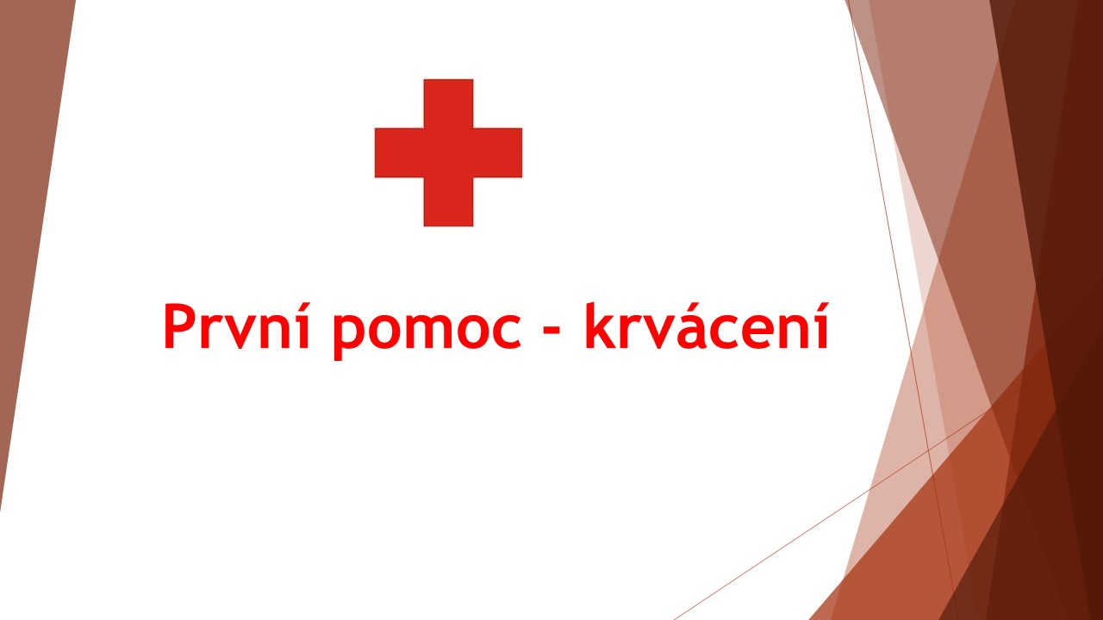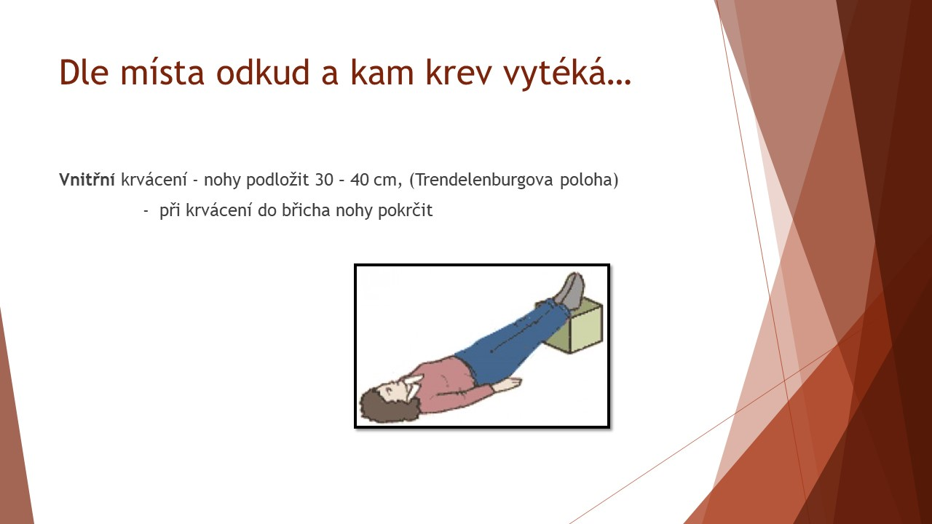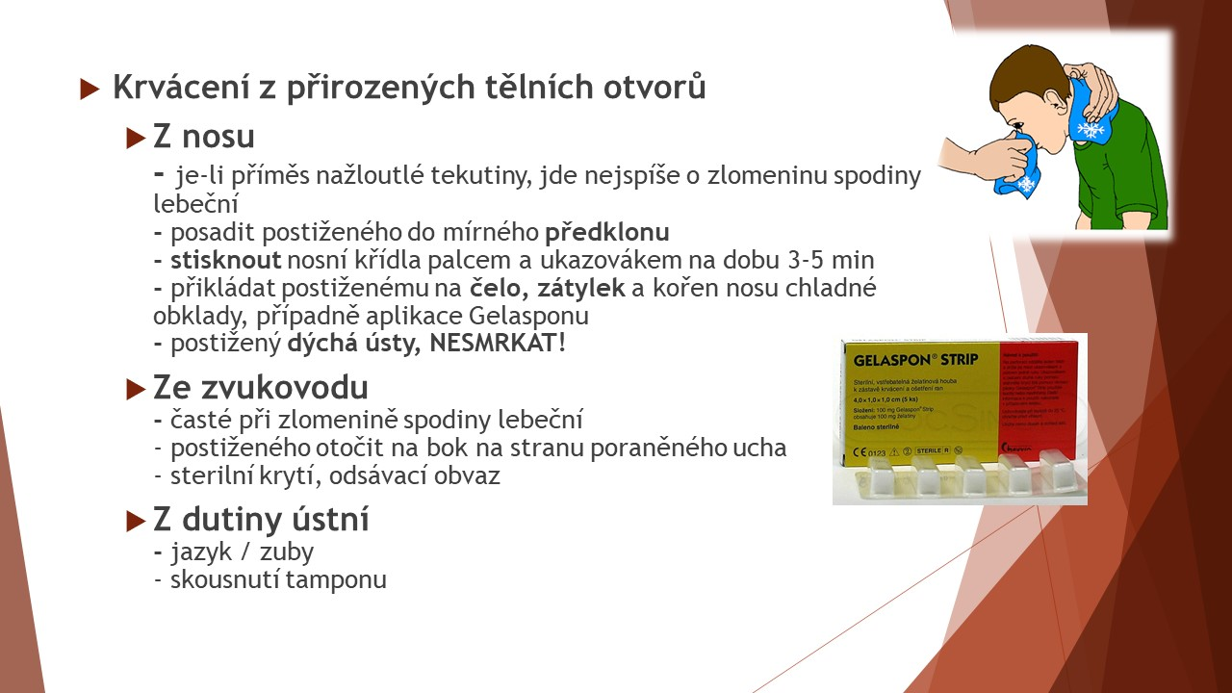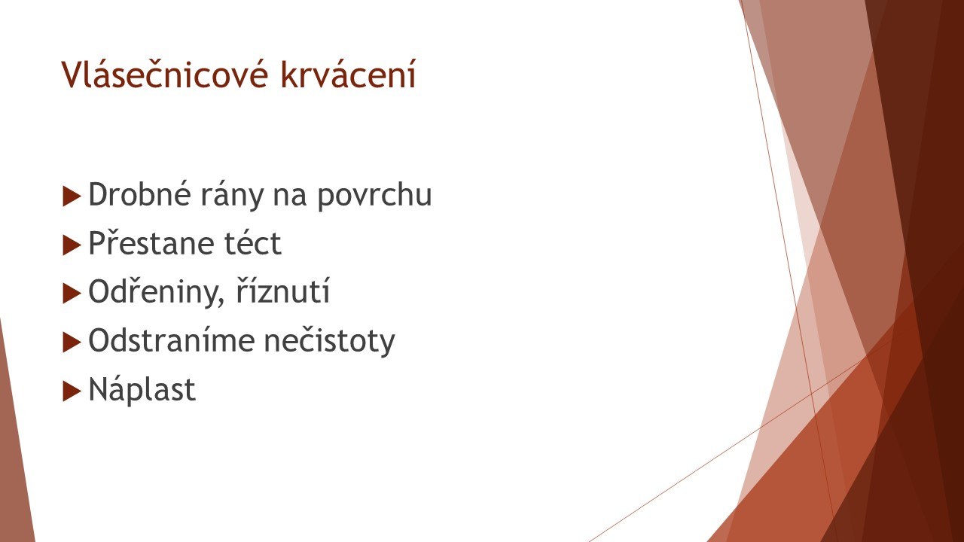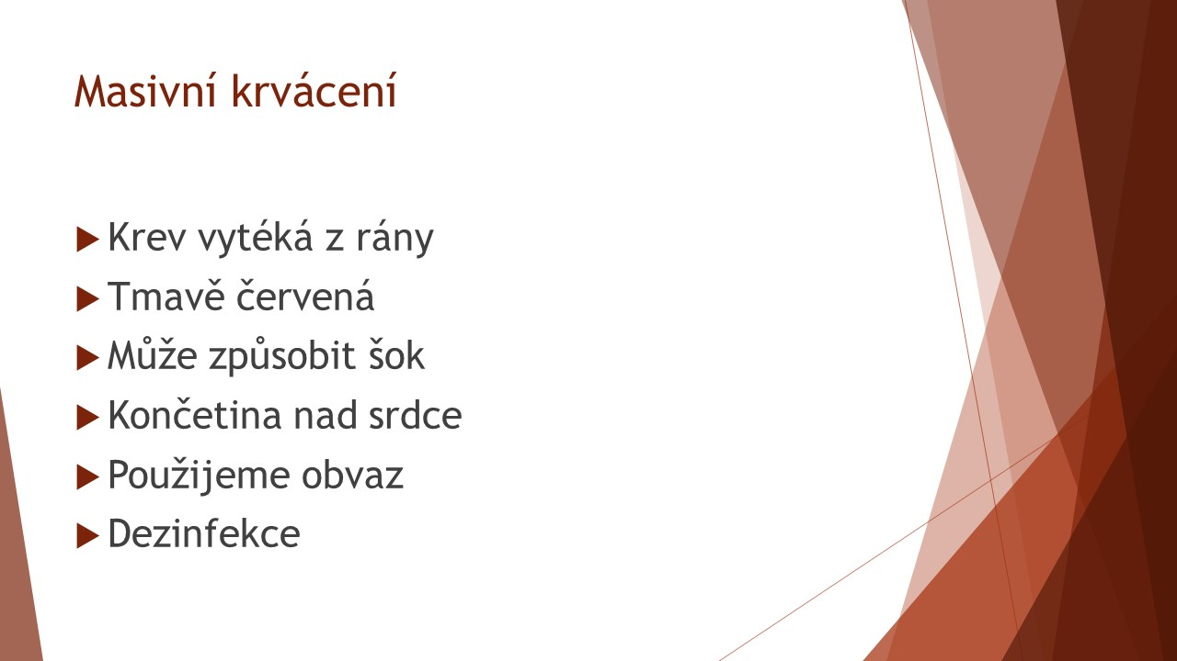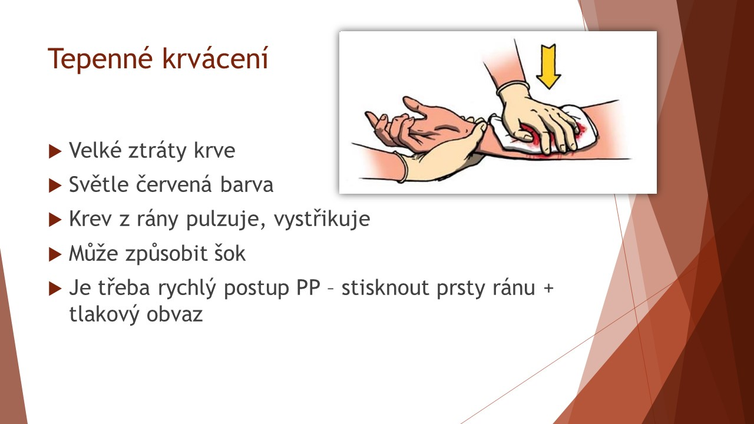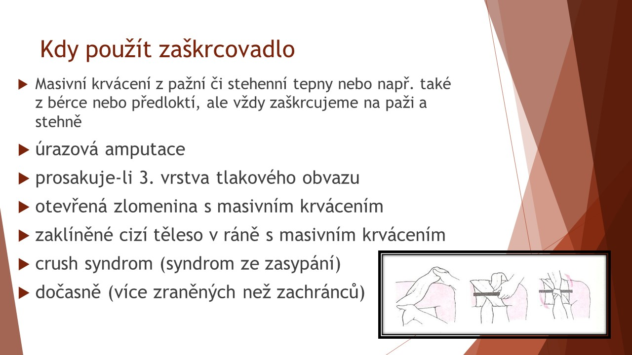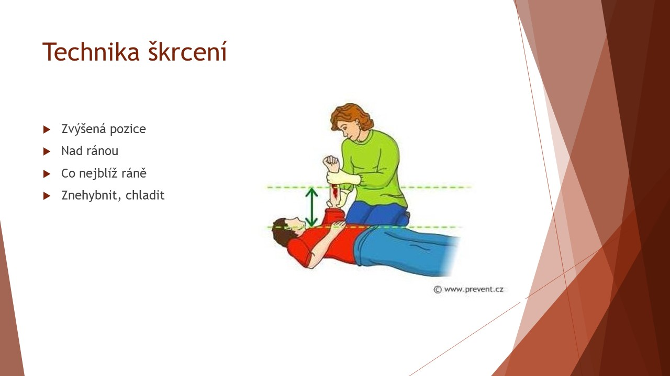

**Příloha č. 2**

https://www.youtube.com/watch?v=E6N6sKzQqIA

**Použitá literatura a internetové odkazy**

1. STELZER, Jiří a Lenka CHYTILOVÁ. První pomoc pro každého. Praha: Grada, 2007. Zdraví & životní styl. ISBN 978-80-247-2144-6.
2. <http://www.hasicisvobodanadupou.wbs.cz/Prvni-pomoc.html>
3. <https://www.vitalia.cz/specialy/zasady-prvni-pomoci/krvaceni/>
4. <http://www.mklife.cz/2016/05/prvni-pomoc-lehci-zivot-maminkam.html>
5. <http://poutnici.desitka.cz/text-stezka-zdravovedy-krvaceni/>
6. <https://www.youtube.com/watch?v=E6N6sKzQqIA>